平成28年10月吉日

こ　の　は　保　育　園

園　長　小　林　絵　美

作品展開催のご案内

秋冷の候、皆様におかれましては益々ご健勝のこととお慶び申し上げます。

このは保育園では、「作品展」を下記の日程で開催いたします。

子どもたちが一生懸命に作った作品をぜひご鑑賞いただきますようご案内申し上げます。

また、作品展示のほかにも楽しい催しを企画しました。楽しいひとときをお過ごしいただけたら幸いです。

皆様のお越しを職員一同お待ちしております。

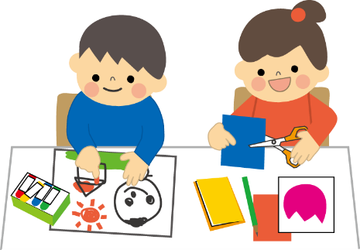記

日　時　　　11月3日（木）文化の日

　　　　　　　　　　　AM9：30～PM12：00

場　所　　　このは保育園

内　容　　　 作品展示（個人制作・共同制作）

　　　　　　　　　　　クイズラリー　1回　100円（大人・子どもとも参加者に景品あり）

　　　　　　　　　　　当てくじ　　　1回　100円（子ども向け）

　　　　　　　　　　　60本引き　　 1回　100円（子ども向け）

水ふうせん　　 1回　50円（子ども向け）

ポップコーン販売　1個50円　及び　100円

　 掘り出し物市（不用品・手作り用品販売）　　等

　　　　※販売ブースをご利用の方は細かいお金をご用意ください。



